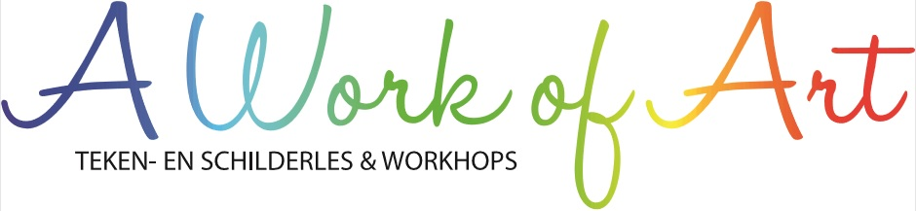
Inschrijflijst zomerkunst 2023 Kind
*Naam deelnemer:
Naam ouder:
Leeftijd kind:
*Telefoonnummer:
In noodgevallen bellen:
Bijzonderheden kind: wel/ geen foto’s …………………..
* Allergieën kind:
* Woonplaats :
* Email:

0 Mijn kind is jonger dan de aangegeven leeftijd, ik blijf erbij tijdens de workshop om te helpen en betaal €5,= voor de lunch per dag. Totaal aantal dagen …….

Datums Workshops: opgeven voor meerdere datums mag!
O Maandag 10 juli. Houten figuren versieren. v.a. 4  jaar. | O Woensdag 2 aug. Duo Schilderen, samen met een  1 volwassenen maak je 1 schilderij. Varkentjes,  uiltjes, Danseressen, katjes
O Dinsdag 11 juli Textielverven. Neem zelf een  kledingstuk mee. v.a. 6 jaar. | O Donderdag 3 aug Textielverven. Neem zelf een  kledingstuk mee. v.a. 6 jaar.
O Woensdag 12 juli. Schilderen, de gekke koe. v.a. 6  jaar. | O Vrijdag 4 aug. knutselavontuur.  v.a. 4 jaar.
O Woensdag 19 juli. Knutselavontuur v.a.  4 jaar. | O Dinsdag 8 aug. porselein stippen. v.a. 6 jaar.
O Donderdag 20 juli. Mozaïeken v.a. 6 jaar. | O Donderdag 10 aug. Mozaïeken v.a. 6 jaar.
O Vrijdag 21 juli, liquid-art. v.a. 8 jaar. | O Vrijdag 11 aug. Liquid-art v.a. 8  jaar.
O Maandag 24 juli. Lino snijden en drukken. Neem  zelf een kledingstuk mee. v.a. 8 jaar. | O Dinsdag 15 aug. TieDey v.a. 6 jaar.
O Dinsdag 25 juli. Timmer een vaas. v.a. 6 jaar. | O Woensdag 16 aug schilderen, de papagaai. v.a. 6 jaar.
O Woensdag 26 juli, porseleinstippen. v.a. 6 jaar. | O Donderdag 17 aug, Houten mannequin aankleden. v.a. 8 jaar.
O Maandag 31 juli. TieDey v.a. 6
jaar.

De workshops zijn incl. alle materialen en een gezonde lunch. De tijd is elke dag van 10.00 tot 12.30 uur. Bij de workshops staan leeftijden aangegeven. Kinderen die jonger zijn dan de aangegeven leeftijd zijn ook welkom, maar dan alleen als er een volwassenen meekomt om te helpen. Voor de volwassenen wordt dan een lunch in rekening gebracht van €5,=. Het maximale aantal deelnemers is 14 personen per workshop. Behalve op 2 aug, dan is er plek voor 16 personen, de eigen bijdrage is dan €7,5- voor 2 personen incl lunch. Voor alle andere datums rekenen we €2,50 per kind, per datum voor administratie en reserveringskosten. Voor de rest is deelname gratis en mag je de gemaakte werken mee naar huis nemen. Je inschrijving is pas definitief als deze inschrijflijst ingevuld retour is gestuurd naar mkranenborg@outlook.com en het volledige saldo voor de reservering en administratiekosten over gemaakt zijn naar rekeningnummer: NL91 INGB 0700 2258 62 TNV. MHC. Kranenborg. Als kenmerk graag de naam van jouw kind vermelden en de datum van de workshop(s). Bij meerdere personen graag verschillende inschrijflijsten gebruiken. Bij annulering krijg je de administratiekosten niet terug. De inschrijflijst wordt na de workshops vernietigd. Mocht je in de toekomst op de hoogte gehouden willen worden van acties en nieuwtjes, volg ons dan op facebook en op instagram: @awoasdam
Deze geweldige workshops worden mede mogelijk gemaakt door de gemeente Vlaardingen, Gemeente Schiedam, Fonds Schiedam Vlaardingen, Fonds de Groot, Het Oranje Fonds en Team Buurtvrouw.
O ik heb het bovenstaande gelezen.

